25 сентября 2021года.

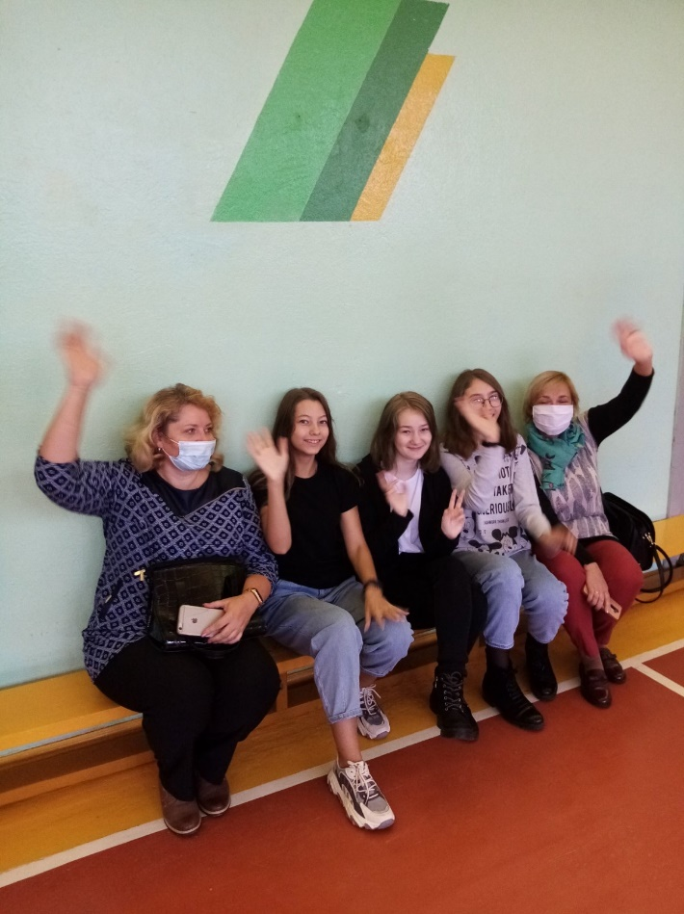В спортивном зале прошли соревнования по волейболу среди учеников 8 и 9 классов. Каждый класс выбрал лучших своих спортсменов для участия в игре. Классные руководители вместе с болельщиками поддерживали соревновательный дух волейболистов. В яркой, увекательной игре победила, конечно, дружба и хорошее настроение участников и болельщиков .

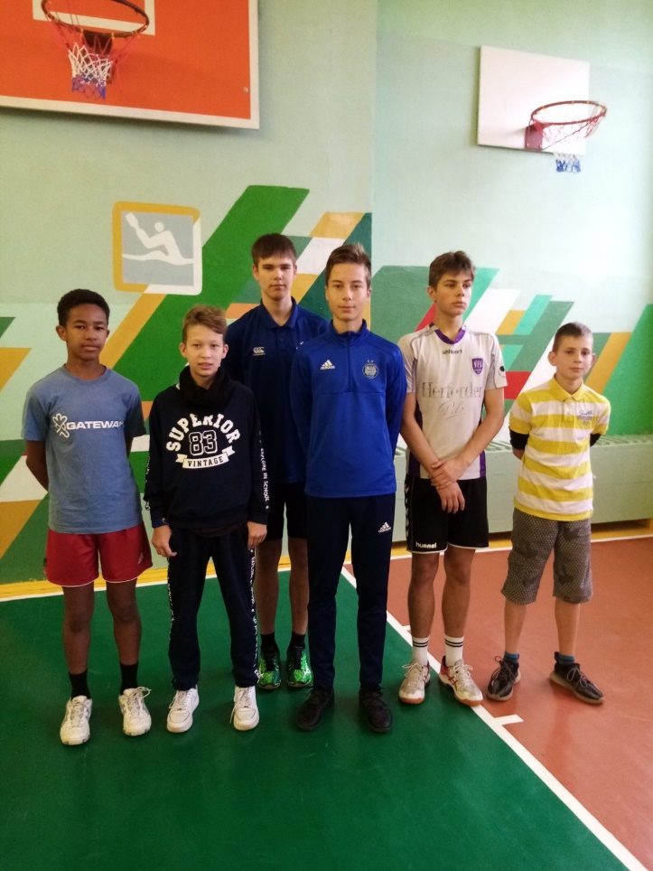

Ученики 9 «Б» класса уже девятый год кроме общеобразовательной программы в гимназии изучают предметы , которые учат их изобразительному искусству, помогают стать художниками. Им повезло ещё и в том, что их классным руководителем стал учитель изобразительного искусства Артюхов Егор Сергеевич. Он сам прекрасный художник и педагог .А сегодня он пригласил своих учеников посетить выставку в библиотеке «Верасок», где девятиклассники не только любовались картинами, но и учились мастерству на примерах других художников.

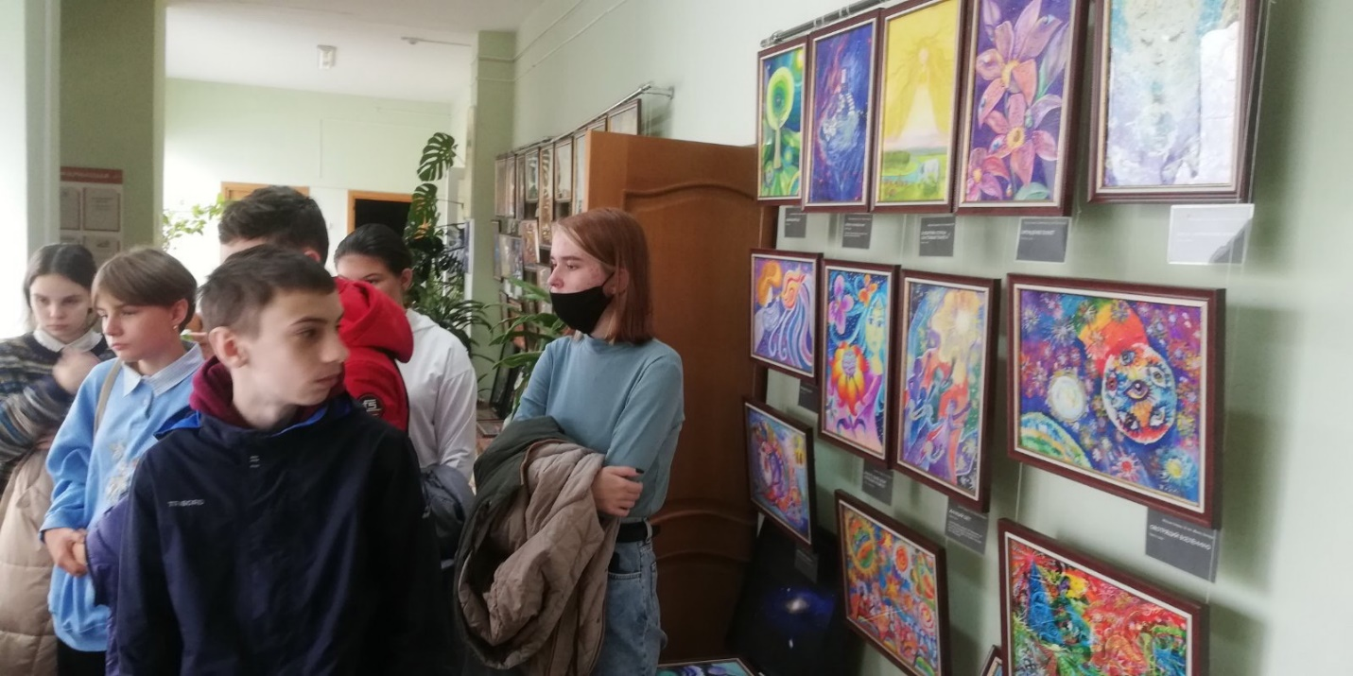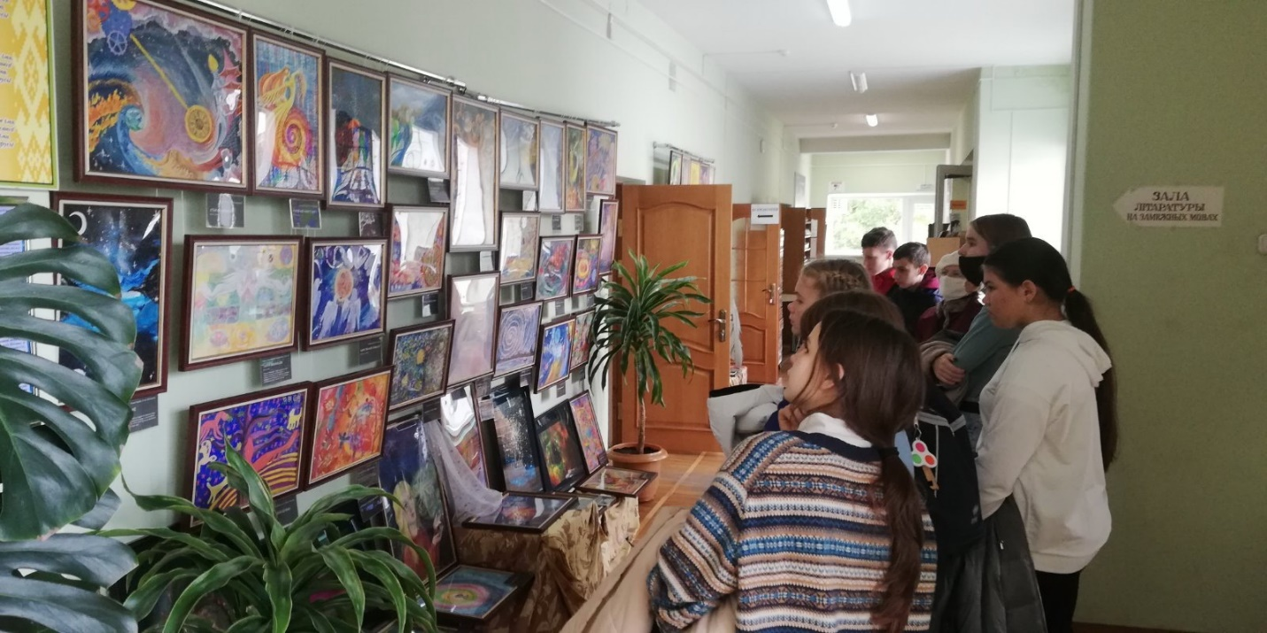

Что такое зумба? Не каждый может ответить на этот вопрос. А ученики нашей гимназии не только знают это, но и познакомились с основными движениями, старательно повторяли их, радовались первым успехам на новом занятии объединения по интересам «Зумба».